
TITOLARE DEL TRATTAMENTO
ISTITUTO SCOLASTICO:
INDIRIZZO:
MECCANOGRAFICO:
EMAIL:
PEC:
C.F./P.IVA:
rappresentato dal Dirigente Scolastico pro tempore Prof. /Prof.ssa:


NOME E COGNOME
Ci servono le tue informazioni per iscriverti a scuola e organizzare le attività.


NIENTE CROCETTE
Trattiamo i dati nei modi e per i fini previsti dalla legge.
Per questo non ci serve il consenso.


NIENTE SOCIAL
Le tue informazioni, le tue foto e i tuoi video li vedrai sul Registro Elettronico, oppure sul sito della scuola, per documentare attività didattiche.

AI TUOI ORDINI!
Puoi chiedere una copia delle tue informazioni, puoi modificarle, cancellarle o lasciarle dove sono.
Basta una e-mail e ti rispondiamo in un mese.

Disegni: ECPC – Licenza CC BY 4.0

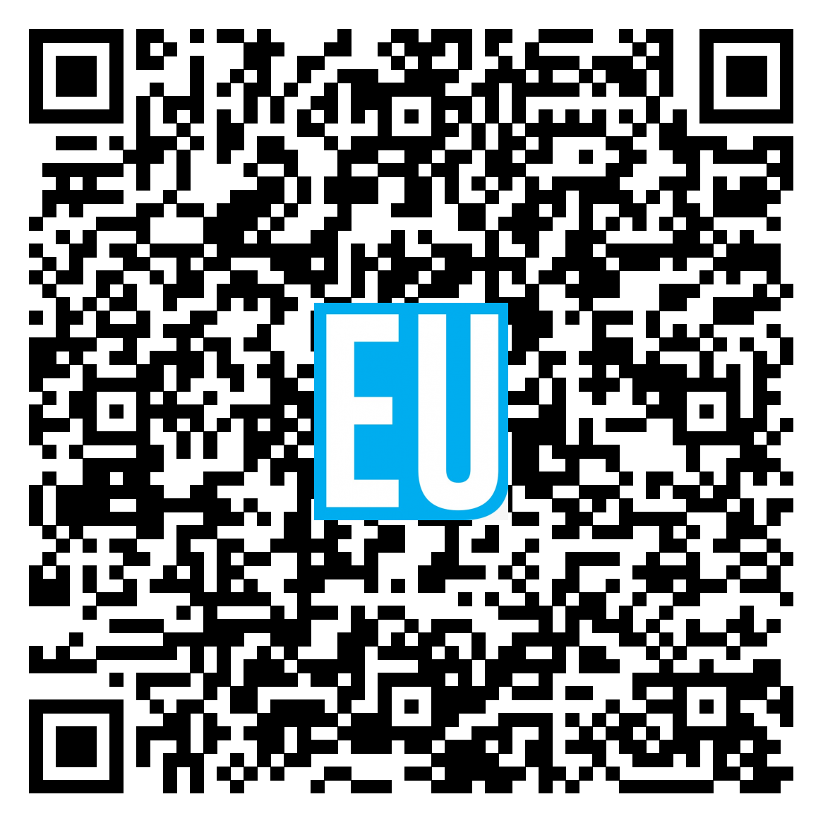

per visualizzare l’informativa video inquadra il QR-code:

INFORMATIVA SUL TRATTAMENTO DEI DATI PERSONALI
DEGLI STUDENTI E DELLE FAMIGLIE

ai sensi degli artt. 13 e 14 del Regolamento Europeo 2016/679, relativo alla protezione delle persone fisiche con riguardo al trattamento dei dati personali, nonché alla libera circolazione di tali dati. In base al Regolamento Europeo 2016/679, di seguito indicato sinteticamente “Regolamento”, si informa che il trattamento dei dati personali che riguardano alunni e famiglie, effettuato dalla scrivente Istituzione scolastica, sarà improntato ai principi di liceità e trasparenza, a tutela della riservatezza e dei diritti degli interessati.
Forniamo, quindi, le seguenti informazioni sul trattamento dei dati:
- TRATTIAMO DATI PERSONALI, SOLO PER I FINI ISTITUZIONALI DELLA SCUOLA.
Nel corso del rapporto con la presente Istituzione scolastica, i dati personali che riguardano alunni e famiglie verranno trattati dal personale della scuola solo nell’ambito delle finalità istituzionali, che sono quelle relative all’istruzione e alla formazione degli alunni e quelle amministrative ad esse strumentali, così come definite dalla normativa vigente.
- TRATTIAMO DATI SENSIBILI SOLO SE NECESSARIO PER LEGGE.
I dati personali particolari (che rivelino l'origine razziale o etnica, le opinioni politiche, le convinzioni religiose o filosofiche, o l'appartenenza sindacale, nonché dati genetici, dati biometrici intesi a identificare in modo univoco una persona fisica, dati relativi alla salute o alla vita sessuale o all'orientamento sessuale della persona), previsti dall’art. 9 del Regolamento, nonché i dati relativi a condanne penali o reati, previsti dall’art. 10 del Regolamento, saranno trattati esclusivamente dal personale della scuola, appositamente autorizzato e istruito, solo nei limiti di quanto previsto dalle disposizioni di legge e di regolamento e nel rispetto del principio di stretta indispensabilità dei trattamenti. Questi dati non saranno oggetto di diffusione o pubblicazione se non strettamente necessario in base alla normativa vigente. In ogni caso, anche laddove una legge dovesse prevedere la diffusione di dati sensibili, avremo cura di ridurre al minimo l’impatto di tale pubblicazione sulla riservatezza degli interessati, ad esempio, oscurando parte dei dati, ovvero individuando le modalità e gli strumenti di diffusione meno invasivi.
- CONDIVIDIAMO I DATI, SOLO SE NEL PUBBLICO INTERESSE.
I dati personali potranno essere comunicati a Pubbliche Amministrazioni e soggetti collegati (quali, ad esempio, ASL, Comune, Provincia, Ufficio Scolastico Regionale, Ambiti Territoriali, organi di polizia giudiziaria, organi di polizia tributaria, guardia di finanza, magistratura) solo nei limiti di quanto previsto e richiesto dalle vigenti disposizioni di Legge e di Regolamento nonché, ai sensi dell’art. 2 ter del Codice Privacy, nei limiti di quanto previsto da atti amministrativi generali. In mancanza di previsione apposita, i dati potranno essere comunicati ad altre Pubbliche Amministrazioni o ad altri soggetti, anche privati, solo se ciò sia strettamente necessario per l’adempimento di un compito svolto nel pubblico interesse o per l’esercizio di pubblici poteri, così come previsto dall’art. 2 ter, comma 2, del Codice Privacy.
Inoltre, alcuni dati, anche particolarmente sensibili, potranno essere comunicati ad altri soggetti pubblici nella misura strettamente indispensabile per svolgere attività istituzionali previste dalle vigenti disposizioni in materia sanitaria, previdenziale, tributaria, giudiziaria e di istruzione, anche in relazione a quanto previsto dal D. Lgs. 139/2021 e dal D.M 305/2006, pubblicato sulla G.U. n. 11 del 15/01/07 (Regolamento recante identificazione dei dati sensibili e giudiziari trattati e delle relative operazioni effettuate dal Ministero della pubblica istruzione).

- ALCUNE INFORMAZIONI LE RACCOGLIAMO DAL MINISTERO E DA ALTRE PA.
I dati personali più sopra evidenziati potranno essere trattati, solo ed esclusivamente per le finalità istituzionali della scuola, anche se raccolti non presso l'Istituzione scolastica ma presso il Ministero dell'Istruzione e le sue articolazioni periferiche, presso altre Amministrazioni dello Stato, presso Regioni ed Enti locali, presso Enti, pubblici o privati, con cui la scuola coopera in attività e progetti previsti dal Piano Triennale dell'Offerta Formativa (PTOF). In tutti questi casi, la raccolta presso terzi avverrà solo se prevista da disposizioni di Legge o di Regolamento, se prevista da progetti approvati nel PTOF e nei limiti di quanto strettamente necessario all’esercizio delle funzioni istituzionali della scuola. I dati a noi forniti potranno essere comunicati a terzi soggetti, in qualità di autonomi titolari del trattamento, che forniscono servizi a codesta Istituzione scolastica quali, a titolo esemplificativo, agenzie di viaggio e strutture ricettive (esclusivamente in relazione a gite scolastiche, viaggi d’istruzione e campi scuola), imprese di assicurazione (in relazione a polizze in materia infortunistica), eventuali ditte fornitrici di altri servizi (quali ad esempio servizi di mensa, software gestionali, registro elettronico, servizi digitali, ecc.). La realizzazione di questi trattamenti costituisce una condizione necessaria affinché l’interessato possa usufruire dei relativi servizi; in caso di trattamenti continuativi, le ditte in questione verranno nominate responsabili del trattamento, limitatamente ai servizi resi.
- NIENTE SOCIAL NETWORK. LE FOTO SONO SOLO SUL NOSTRO SITO E SOLO PER DOCUMENTARE ATTIVITÀ DIDATTICA.
Si fa inoltre presente che la scuola, solo per fini istituzionali volti a documentare attività didattiche di particolare pregio (es: una premiazione) può raccogliere e divulgare immagini dei propri studenti, inquadrati ad esempio da lontano, in modo da minimizzare quanto più possibile le informazioni diffuse. Si ricorda, a tal riguardo che, per quanto riguarda il diritto all’immagine, in base all’art. 97 della L. 22 aprile 1941, n. 633, non occorre il consenso della persona ritrattata quando la riproduzione dell'immagine è giustificata da scopi, didattici o culturali, o quando la riproduzione è collegata a fatti, avvenimenti, cerimonie di interesse pubblico o svoltisi in pubblico.
In particolare è possibile che: vengano pubblicate sul sito istituzionale e/o sul giornalino della scuola foto di lavori e di attività didattiche afferenti ad iniziative istituzionali della scuola inserite nel Piano dell'Offerta Formativa (quali, ad esempio, foto relative ad attività di laboratorio, visite guidate, premiazioni, partecipazioni a gare sportive, ecc.); vengano effettuate durante l'anno foto di classe; vengano effettuate riprese, da parte della scuola, di alcune attività didattiche e istituzionali. In caso di pubblicazione di immagini e/o video sul sito istituzionale il trattamento avrà natura temporanea dal momento che le suddette immagini e video resteranno sul sito solo per il tempo necessario per la finalità cui sono destinati. Nei video e nelle immagini di cui sopra i minori saranno ritratti solo nei momenti “positivi” (secondo la terminologia utilizzata dal Garante per la protezione dei dati personali e dalla Carta di Treviso del 5 ottobre 1990 e successive integrazioni e aggiornamenti) legati alla vita della scuola: apprendimento, recite scolastiche, competizioni sportive, ecc.
Si fa presente che per qualsiasi comunicazione o delucidazione, o per segnalare dubbi, perplessità, problemi in ordine ai trattamenti di cui ai punti 4 e 5 del presente documento, è possibile rivolgersi al Titolare del trattamento dei dati personali sopraindicato.
- PER COMPLETARE L’ISCRIZIONE SERVONO I DATI.
Con i limiti, le eccezioni e le specifiche indicate ai punti 4 e 5 del presente documento, il conferimento dei dati richiesti e il conseguente trattamento sono obbligatori, in quanto previsti dalla normativa citata al precedente punto 1; l'eventuale rifiuto a fornire tali dati potrebbe comportare il mancato perfezionamento dell’iscrizione e l’impossibilità di fornire all’alunno tutti i servizi necessari per garantire il suo diritto all’istruzione ed alla formazione.
- CONSERVIAMO CON CURA I DATI, PER IL SOLO TEMPO NECESSARIO.
Il trattamento sarà effettuato sia con strumenti cartacei che elettronici, nel rispetto delle misure di sicurezza individuate ai sensi del Regolamento; i dati verranno conservati, se analogici, negli archivi della scuola appositamente organizzati, se digitali, secondo le indicazioni delle “Linee Guida di gestione, formazione e conservazione dei documenti informatici” attualmente in vigore e di quelle eventualmente definite da AGID in futuro.
I dati saranno conservati nei tempi indicati dalle Linee Guida per le Istituzioni scolastiche e dai Piani di conservazione e scarto degli archivi scolastici definiti dalla Direzione Generale degli Archivi presso il Ministero dei Beni Culturali e pubblicati sul relativo sito web, nonché dal Massimario di conservazione e scarto allegato al Manuale di Gestione Documentale.
- COMUNICHIAMO I DATI PER GLI STAGE, SOLO SE LO CHIEDE LO STUDENTE.
L’Istituzione scolastica può comunicare o diffondere, anche a privati e per via telematica, dati relativi agli esiti scolastici degli alunni per finalità di orientamento, formazione e inserimento professionale, solo su richiesta degli alunni e delle famiglie interessate.
- I GENITORI ACCEDONO AI DATI, ANCHE DEGLI STUDENTI MAGGIORENNI.
Per consentire ai genitori l'assolvimento dell'obbligo di garantire l'istruzione dei figli maggiorenni, che siano ancora non autosufficienti e conviventi, così come indicato dalle norme vigenti (cfr. Codice Civile articoli 148 c.c. e 337-septies c.c.) e dai pronunciamenti giurisprudenziali (cfr., ad esempio, Corte di Cassazione n. 4765 del 3 aprile 2002), è permesso ai genitori medesimi l'accesso alle informazioni riguardanti il rendimento scolastico e la frequenza dei figli maggiorenni rientranti nelle categorie più sopra indicate (non autosufficienti e ancora conviventi).
- TRATTAMENTO DEI DATI TRAMITE SISTEMI DI INTELLIGENZA ARTIFICIALE
Per il perseguimento delle finalità istituzionali e amministrative, i dati personali potranno essere trattati anche per il tramite di sistemi software dotati di funzionalità di Intelligenza Artificiale (AI), nel rispetto della normativa vigente in materia di protezione dei dati personali. Qualora tali sistemi vengano utilizzati, l’Istituto adotterà tutte le garanzie previste dalle indicazioni ministeriali applicabili, nonché dalla Policy sull’Intelligenza Artificiale adottata nell’ambito del Sistema di Gestione EUservice, assicurando in ogni caso il rispetto dei principi di liceità, correttezza, trasparenza, minimizzazione dei dati e sicurezza del trattamento, come previsto dal Regolamento (UE) 2016/679 (GDPR). L’utilizzo di sistemi di Intelligenza Artificiale non comporta in alcun caso l’adozione di processi decisionali interamente automatizzati aventi effetti giuridici o analogamente significativi sugli interessati, salvo quanto espressamente previsto dalla normativa vigente e adeguatamente comunicato agli interessati.
- CHI È IL RESPONSABILE DELLA PROTEZIONE DATI?
Il Responsabile della Protezione dei Dati (RPD) è EUservice S.r.l. e potete contattarlo in ogni momento per esercitare i vostri diritti, chiedere informazioni o chiarimenti ai seguenti recapiti:
PEO: | rpd@euservice.it
PEC: | rpd@pec.euservice.it
- I DATI SONO A DISPOSIZIONE OGNI MOMENTO.
In relazione ai trattamenti descritti nella presente Informativa, l’interessato potrà, alle condizioni previste dal Regolamento, esercitare i diritti sanciti, tra gli altri, dagli articoli da 15 a 21 del Regolamento medesimo e in particolare:
- Diritto di accesso – articolo 15 del Regolamento - diritto di ottenere conferma che sia o meno in corso un trattamento di dati personali che La riguardano e, in tal caso, ottenere l'accesso ai Suoi dati personali – compresa una copia degli stessi – e la comunicazione, tra le altre, delle seguenti informazioni:
- finalità del trattamento
- categorie di dati personali trattati
- destinatari cui questi sono stati o saranno comunicati
- periodo di conservazione dei dati o i criteri utilizzati
- diritti dell’interessato (rettifica, cancellazione dei dati personali, limitazione del trattamento e diritto di opposizione al trattamento nei limiti previsti dalle norme in vigore)
- diritto di proporre un reclamo
- diritto di ricevere informazioni sulla origine dei dati personali qualora essi non siano stati raccolti presso l’interessato
- l’esistenza di un eventuale processo decisionale automatizzato, compresa l’eventuale profilazione.
- Diritto di rettifica – articolo 16 del Regolamento - diritto di ottenere, senza ingiustificato ritardo, la rettifica dei dati personali inesatti che La riguardano e/o l’integrazione dei dati personali incompleti.
- Diritto alla cancellazione (diritto all’oblio) – articolo 17 del Regolamento - diritto di ottenere, senza ingiustificato ritardo, la cancellazione dei dati personali che La riguardano, quando:
- i dati non sono più necessari rispetto alle finalità per cui sono stati raccolti o altrimenti trattati
- non sussiste alcun altro fondamento giuridico per il trattamento
- lei si è opposto con successo al trattamento dei dati personali
- i dati sono stati trattati illecitamente
- i dati devono essere cancellati per adempiere un obbligo legale
- i dati personali sono stati raccolti relativamente all’offerta di servizi della società dell’informazione di cui all’articolo 8, paragrafo 1, del Regolamento
- Il diritto alla cancellazione non si applica nella misura in cui il trattamento sia necessario per l’adempimento di un obbligo legale o per l’esecuzione di un compito svolto nel pubblico interesse o per l’accertamento, l’esercizio o la difesa di un diritto in sede giudiziaria
- Diritto di limitazione di trattamento – articolo 18 del Regolamento - diritto di ottenere la limitazione del trattamento, quando:
- l’interessato contesta l’esattezza dei dati personali
- il trattamento è illecito e l’interessato si oppone alla cancellazione dei dati personali e chiede invece che ne sia limitato l’utilizzo
- i dati personali sono necessari all’interessato per l’accertamento, l’esercizio o la difesa di un diritto in sede giudiziaria
- l'interessato si è opposto al trattamento in attesa della verifica in merito all'eventuale prevalenza dei motivi legittimi del titolare del trattamento rispetto a quelli dell'interessato
- Diritto alla portabilità dei dati – articolo 20 del Regolamento - diritto di ricevere, in un formato strutturato, di uso comune e leggibile da un dispositivo automatico, i dati personali forniti al Titolare e il diritto di trasmetterli a un altro titolare senza impedimenti, solo qualora il trattamento si basi sul consenso e solo se sia effettuato con mezzi automatizzati. Inoltre, il diritto di ottenere che i dati personali siano trasmessi direttamente dal Titolare ad altro titolare qualora ciò sia tecnicamente fattibile.
- Diritto di opposizione – articolo 21 del Regolamento - diritto di opporsi al trattamento in qualsiasi momento, per motivi connessi alla situazione particolare dell’interessato, fatte salve le esigenze dell’amministrazione così come evidenziato nello stesso art. 21.
- Diritto di proporre reclamo al Garante per la protezione dei dati personali, Piazza Venezia 11, 00187, Roma (RM).
I diritti di cui sopra potranno essere esercitati contattando il Titolare o il DPO agli indirizzi indicati nel presente documento. Il Titolare o il DPO provvederanno a prendere in carico la richiesta e a fornire, senza ingiustificato ritardo e, comunque, al più tardi entro un mese dal ricevimento della stessa, le informazioni relative all’azione intrapresa. L’esercizio dei diritti in qualità di interessato è gratuito ai sensi dell’articolo 12 del Regolamento. Tuttavia, nel caso di richieste manifestamente infondate o eccessive, anche per la loro ripetitività, il Titolare potrebbe addebitare un contributo spese ragionevole, alla luce dei costi amministrativi sostenuti per gestire la richiesta, o negare la soddisfazione della richiesta. Informiamo, infine, che il Titolare potrà richiedere ulteriori informazioni necessarie a confermare l’identità dell’interessato.
Il DIRIGENTE SCOLASTICO

___________________________________
(firma)

Normativa vigente di riferimento: R.D. n. 653/1925, D. Lgs. n. 297/1994, D.P.R. n. 275/1999, D.L. 129/2018 e le norme in materia di contabilità̀ generale dello Stato; Legge n. 104/1992, Legge n. 53/2003, D. Lgs. n. 165/2001, D. Lgs 196/2003 armonizzato dal D. Lgs. 101/2018 e Regolamento Europeo 2016/679, D.M. 305/2006; D. Lgs 76/05; D. Lgs 77/05; D. Lgs 226/05; D. Lgs 82/2005, D. Lgs n. 151/2001, i Contratti Collettivi di Lavoro Nazionali ed Integrativi stipulati ai sensi delle norme vigenti; D. Lgs 66/2017 integrato e corretto dal D. Lgs 96/2019; D.P.R. 20 marzo 2009,n.89; Legge 170 dell'8.10.2010; D.M. n. 5669 12 luglio 2011; D.P.R. 28 marzo 2013 n.80, D. Lgs 33/2013, D.L. 12 settembre 2013, n.104, convertito, con modificazioni, dalla Legge 8 novembre 2013, n. 128, Legge 13 luglio 2015 n. 107, D. Lgs 50/2016 e relativi decreti applicativi, Legge 132/2025, Regolamento europeo AI Act (UE 2024/1689) e tutta la normativa richiamata e collegata alle citate disposizioni.

